**Классный час «Урок мужества»**

**Тема: «Никто не забыт и ничто не забыто»**

**Цель:** знакомство с героическими страницами истории нашей Родины.

**Задачи:**

1. Уточнить и расширить знания учащихся о праздновании «Дня защитников Отечества» и «Дня Победы»
2. Развивать интерес к истории Отечества; любознательность.
3. Способствовать воспитанию чувства патриотизма.
4. Познакомить детей с родами войск, наглядно показать боевую технику разных родов войск.

**Оборудование:**

1. Книжка-раскладушка с документами, фотографиями и медалями участника войны Тюряева Ивана Петровича, моего свёкра.
2. Компьютер.
3. Мультимедийный проектор.

**Ход урока.**

Учитель:

- Для чего нужна армия

- А что значит защищать свою страну

- Давно отгремели залпы Великой Отечественной войны. Над нами мирное небо. Люди спокойно работают на заводах, фабриках, выращивают хлеб на полях, дети учатся.

Нашу мирную жизнь охраняет Российская Армия.

- А какие вы знаете рода войск.

Учитель:

- Вооружённые силы России - это:

(презентация с комментированием учителя)

1. Ракетные войска – главный вид войск Армии.
2. Сухопутные войска – самый многочисленный вид Вооружённых сил: танковые соединения, мотострелковые соединения, ракетные части, артиллерия, спец.войска – инженерные, связи, химические, автомобильные, дорожные… Их задача разгромить противника на суше.
3. Воздушно-десантные войска предназначены для ведения вооружённой борьбы в тылу противника.
4. Войска противовоздушной обороны защищают страну от внезапного воздушного нападения. Их вооружения: зенитки, ракеты, авиация.
5. Военно-Морской-Флот – у них на вооружении

атомные подводные лодки с ракетими, торпедами

корабли

морская авиация

морская пихота

1. Военно-воздушные силы – это авиация ракетная, сверхзвуковая…
2. Пограничные войска.
3. Внутренние войска.

Учитель:

- А как вы понимаете слово патриатизм? Что это такое?

- А кто такой по- вашему патриот?

- На сегодняшнем классном часе я вам приведу пример истинного патриотизма. ( Георгиевский. Проведение праздников в начальных классах. ) « О первом ночном таране» (зачитываю).

- О чём вам хочется сказать после того, когда вы прослушали рассказ о подвиге Виктора Талалихина?

- И ещё с одним примером патриотизма мне хочется вас познакомить. Это ветеран Великой Отечественной войны Тюряев Иван Петрович. ( Рассказ об участнике войны Тюряеве И.П. по фотографиям и документам, оформленным в книжке-раскладушке.)

- Много лет тому назад он был солдатом и защищал нашу землю от фашистских захватчиков. К сожалению, его нет уже в живых, но память о нём останется в сердцах его родных и близких: детей, внуков, правнуков, в сердцах тех людей, которые никогда не забудут, кто их спас от рабства, от фашистских захватчиков.

- Тюряев И.П. родился 2 сентября 1905 года в селе Чернеево Рязанской области. В 1917 году 15 июня он закончил 4 класса церковно-приходской школы в этом же селе. По окончании школы он помогал столярничать отцу и затем сам получает профессию столяра. В 1927 году его призвали в армию. После армии Иван Петрович с семьей переезжает в Москву, работает в Москве плотником. В 1942 году был призван на войну его сын Николай по достижении 18-ти лет, но 1943 году 18 августа он погиб. Семья получила похоронку о гибели сына Николая.

8 марта 1943 года уходит на войну Тюряев И.П. В августе, получив ранение, он лечится в Иркутском госпитале. Второе ранение Иван Петрович получил в декабре.

После войны работал в Казахстане, куда была эвакуирована семья Тюряева И.П. В Москву они не вернулись, решили обустроиться в Средней Азии. После войны, работая плотником в Меркенском свёкле/совхозе, получает грамоты за хорошую работу.

За участие в Великой Отечественной войне Иван Петрович получит четыре медали и орден Отечественной войны.

Позже он переезжает в Республику Коми в Микунь к детям. В Микуне похоронен. Его фамилия высечена на обелиске в городском парке.

Ученик:

- Не забудем тех героев,

Что лежат в земле сырой,

Жизнь отдав на поле боя

За народ - за нас с тобой…

Учитель:

- Придёт время, ребята, и вы станете настоящими солдатами Российской армии. Станете отважными пехотинцами, смелыми десантниками, быстрыми лётчиками, меткими ракетчиками, бесстрашными моряками, танкистами, артиллеристами и будете гордо произносить:

Служу России!

( Дети исполняют гимн России, первый куплет.)

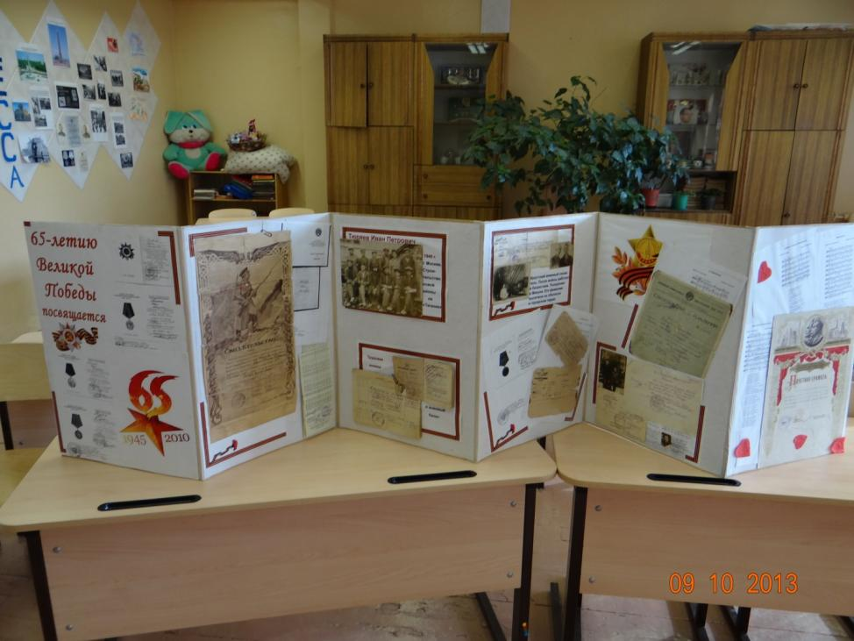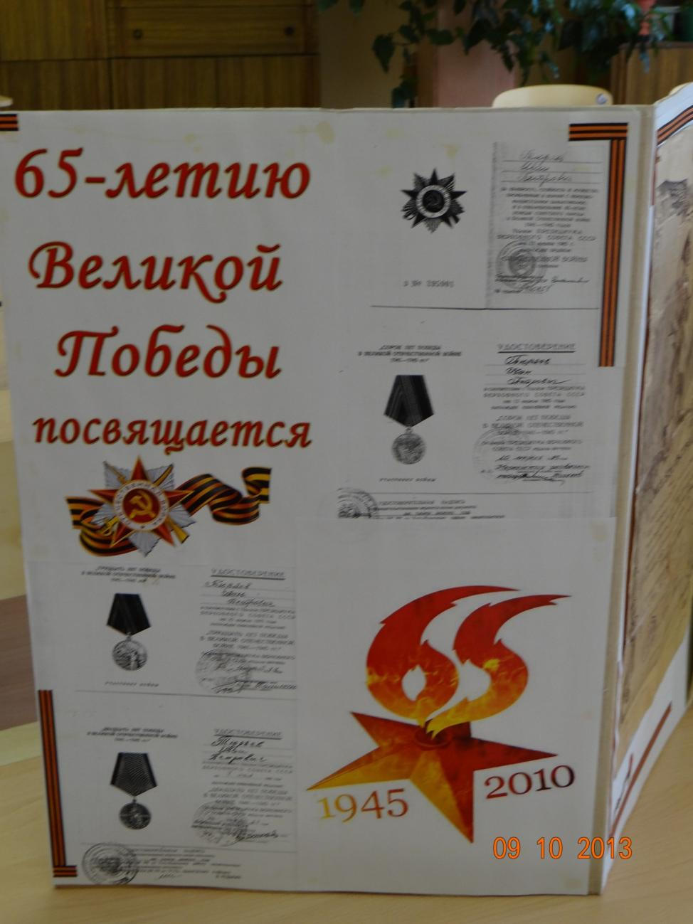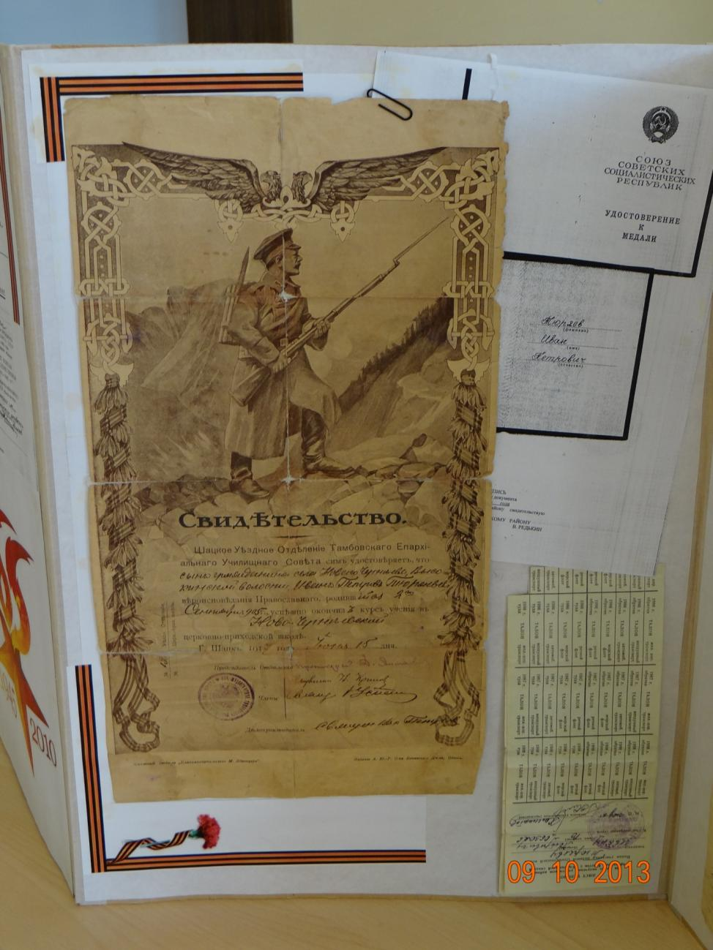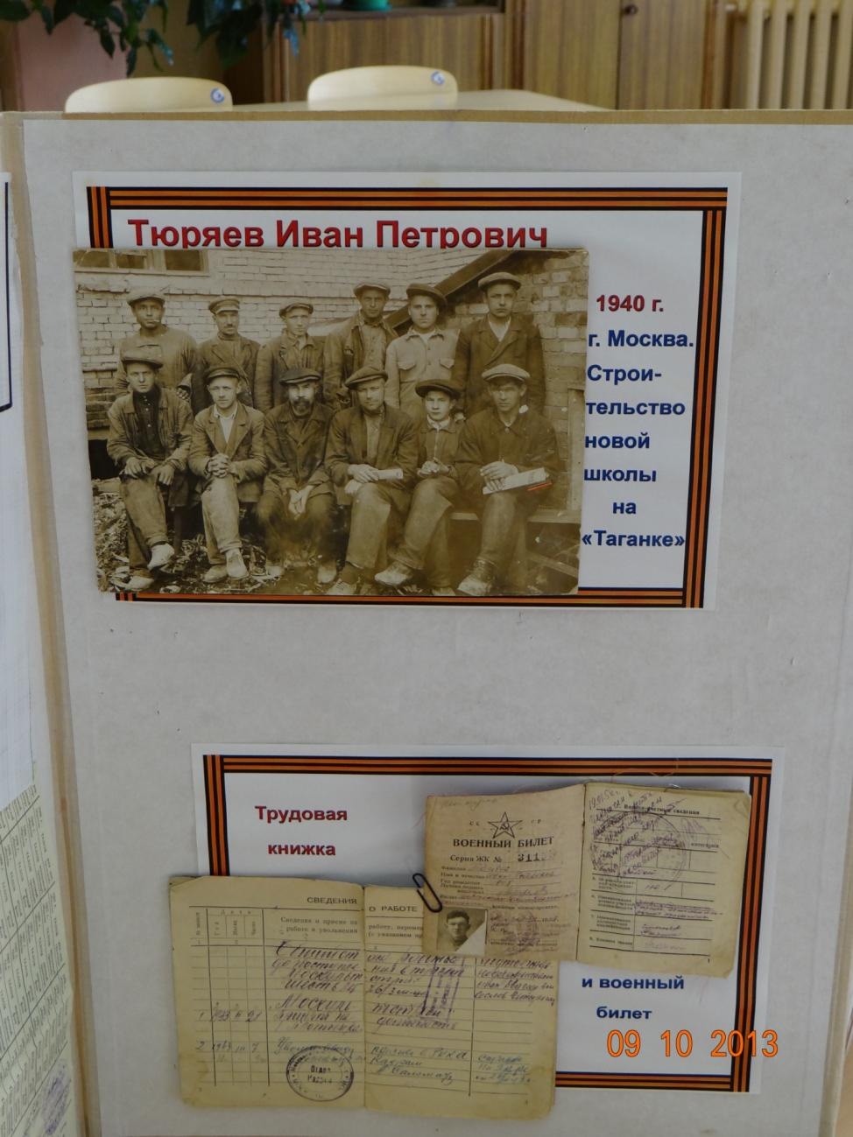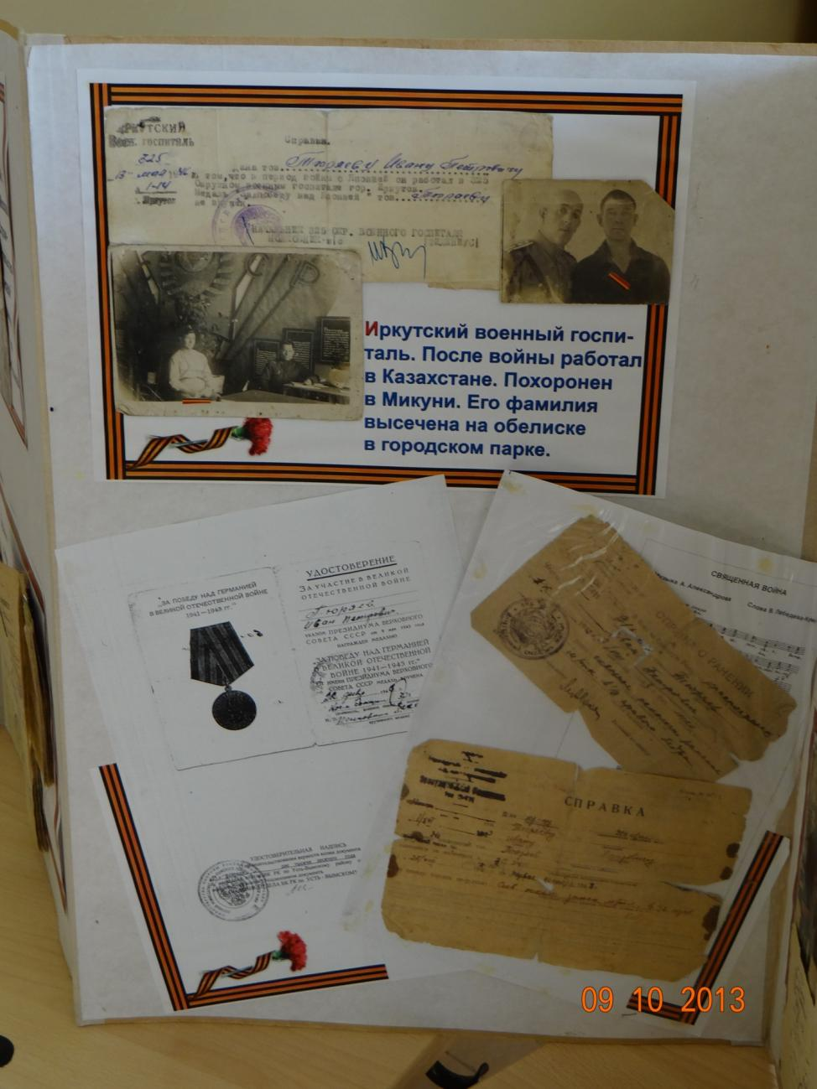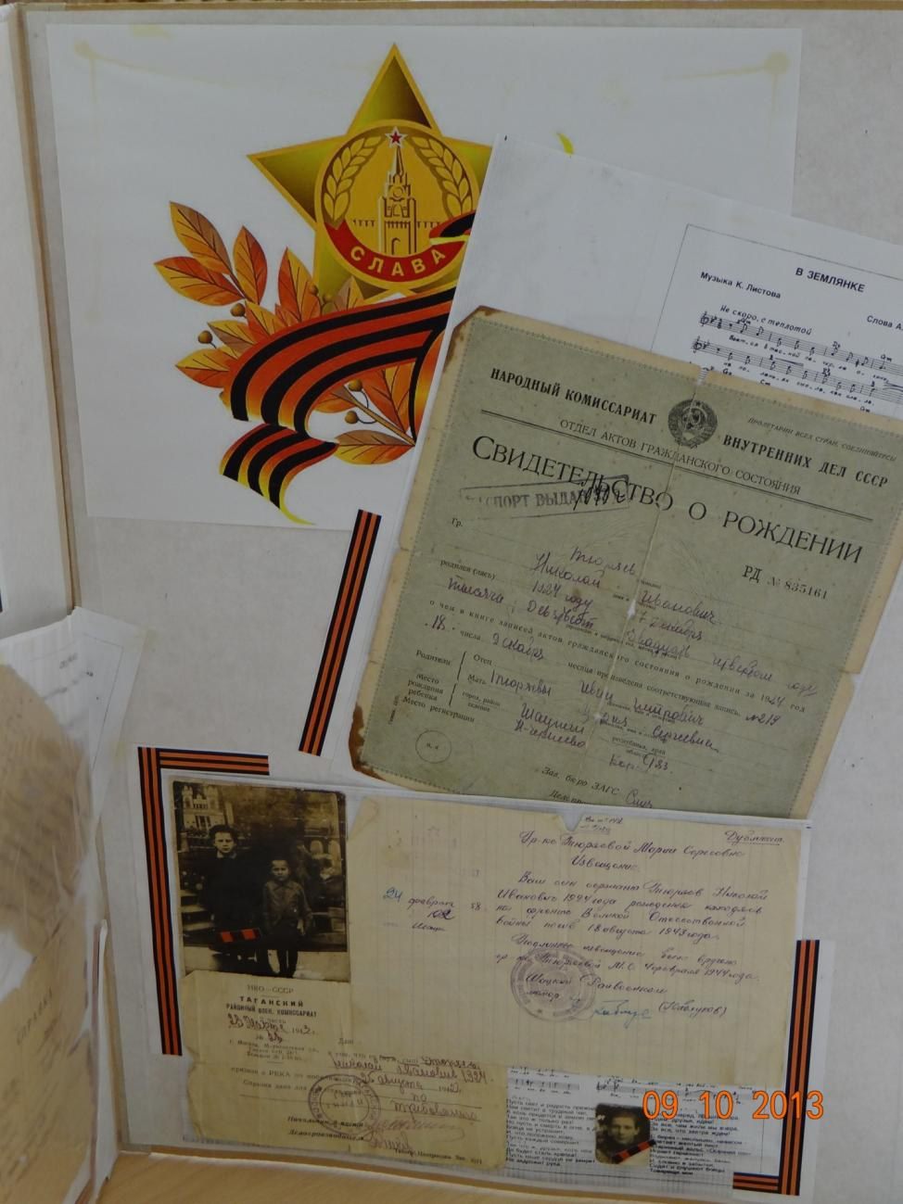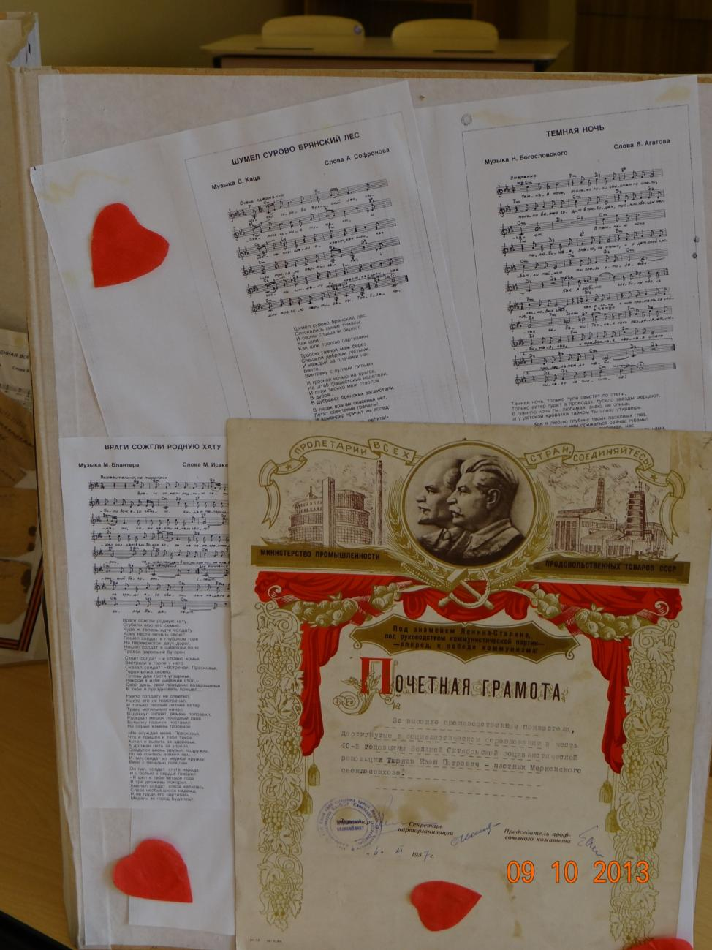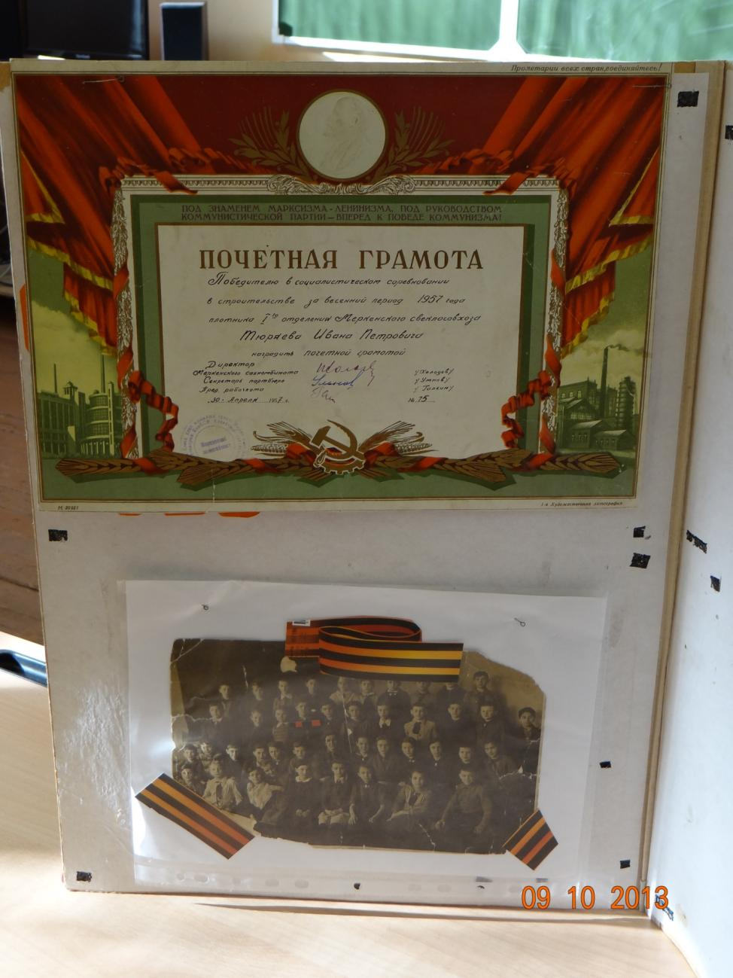

( К данному уроку мужества прилагается письмо ветеранам, которое дети написали по окончании классного часа)

- Дорогой ветеран!

Мы, ученики 3-го класса, не знаем, что такое война. Мы не видели войну, но в наших семьях тоже есть родные и близкие, которые воевали и погибли в годы Великой Отечественной войны. Это наши прадедушки и прабабушки. Мы помним о них и со слезами на глазах вспоминаем их.

Мы не видели войну, но узнали о войне из книг, из фильмов , из рассказов родственников. Теперь мы представляем, что такое война.

Война – это разруха.

Война – это когда плачут дети и старики.

Война – это очень страшно.

Война – это смерть.

Дорогой ветеран!

Наш прокадетский класс благодарен тебе за победу, за то, что мы живём в свободной стране, за то, что мы можем смеяться, учиться, дружить.

И когда в День Победы, 9 Мая, мы пойдём в одной колонне с вами, нас будет переполнять чувство гордости за то, что нам выпала такая честь: перед жителями города пройти с вами в одном строю.

А вам, дорогой ветеран, мы желаем здоровья и долголетия.

Прокодетский 3-ий класс г. Микунь МОУ «СОШ№1»